Trong thuyết nhận thức rủi ro TPR (Theory of Perceived Risk), Bauer (1960) cho rằng hành vi tiêu dùng sản phẩm công nghệ thông tin có nhận thức rủi ro, bao gồm hai yếu tố: (1) Nhận thức rủi ro liên quan đến sản phẩm/dịch vụ (PRP) và (2) nhận thức rủi ro liên quan đến giao dịch trực tuyến (PRT).
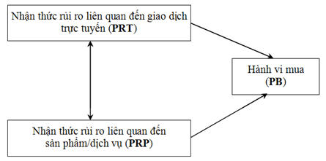
Thuyết nhận thức rủi ro (TPR)
(Nguồn: Bauer, 1960)
* Thành phần nhận thức rủi ro liên quan đến sản phẩm/dịch vụ (PRP): các dạng nhận thức rủi ro: mất tính năng, mất tài chính, tốn thời gian, mất cơ hội và nhận thức rủi ro toàn bộ với sản phẩm/dịch vụ (tổng của nhận thức bất định hoặc băn khoăn của người tiêu dùng khi mua sản phẩm).
* Thành phần nhận thức rủi ro liên quan đến giao dịch trực tuyến (PRT): các rủi ro có thể xảy ra khi người tiêu dùng thực hiện giao dịch thương mại điện tử trên các phương tiện – thiết bị điện tử liên quan đến: sự bí mật (privacy), sự an toàn - chứng thực (security- authentication), không khước từ (nonrepudiation), và nhận thức rủi ro toàn bộ về giao dịch trực tuyến.
Nguồn trích dẫn: Chương 2 - Cơ sở lý thuyết của Luận văn Thạc sĩ "Khảo sát một số yếu tố ảnh hưởng đến xu hướng sử dụng thanh toán điện tử (e-Payment) (08/2008) - Lê Ngọc Đức

